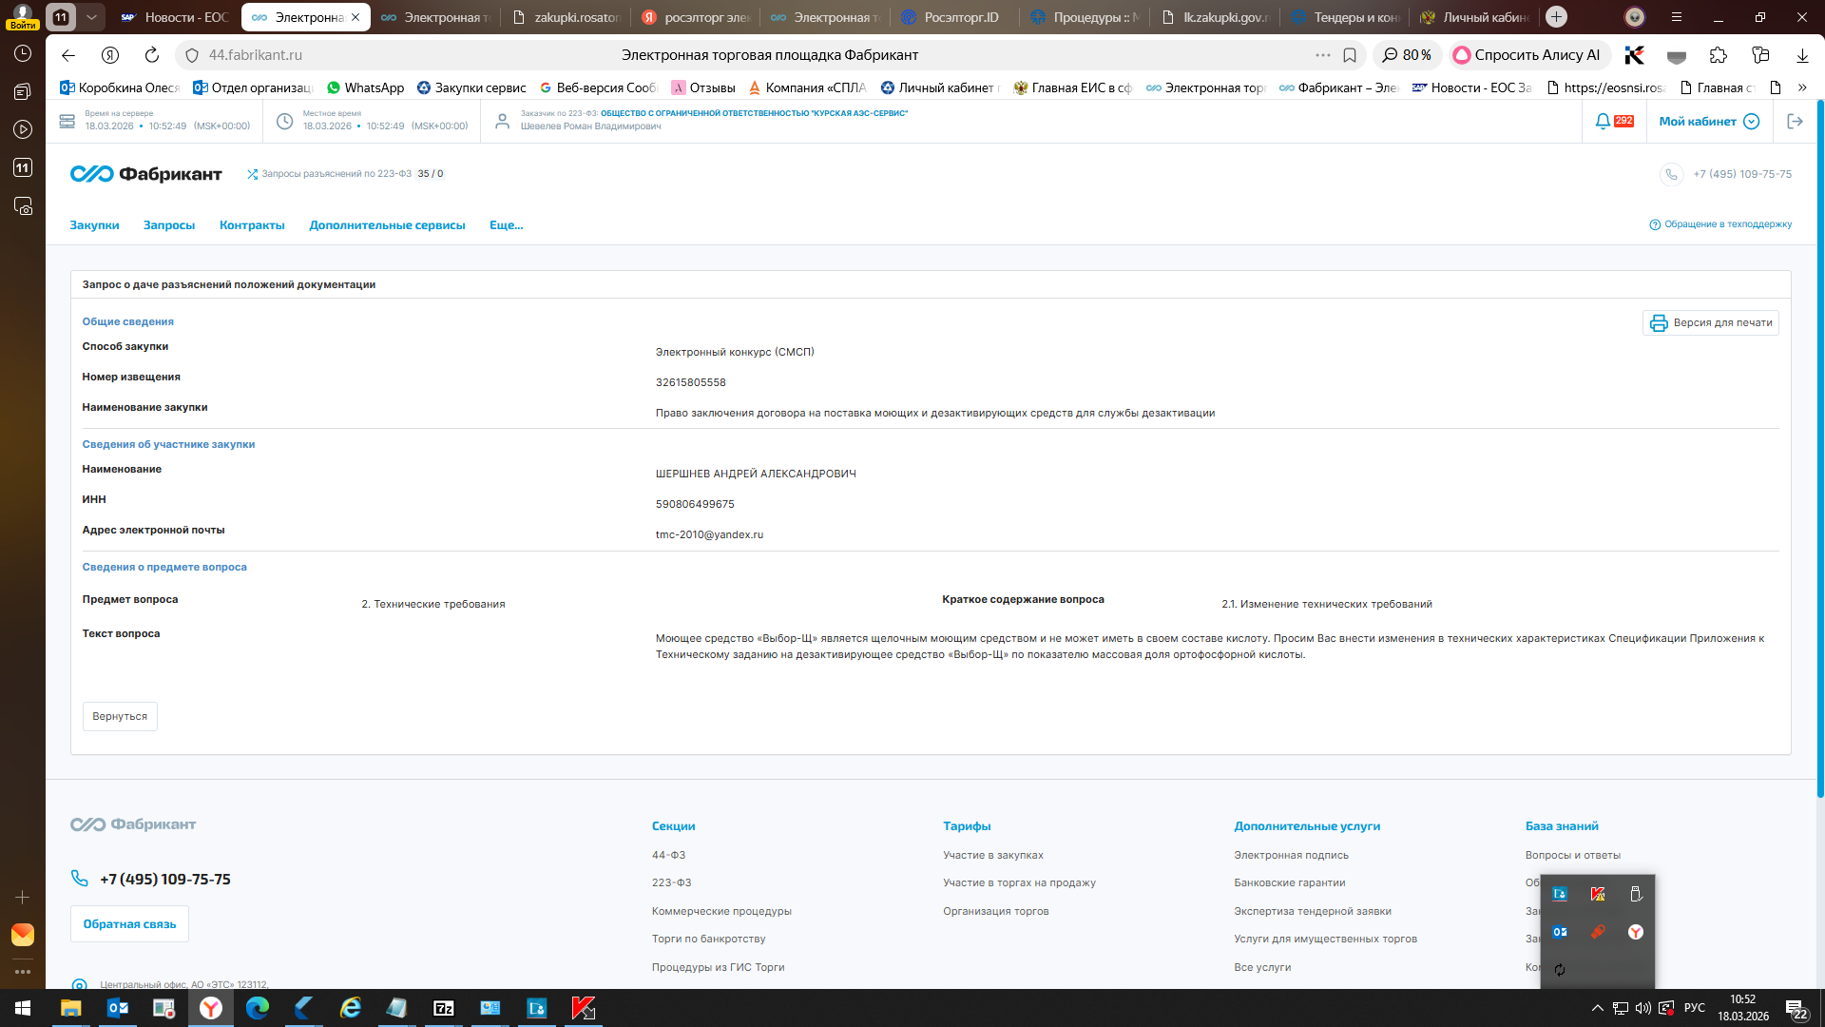
Уважаемый участник!
В закупочную документацию внесены соответствующие изменения.

